**Практическое занятие № 1.3 Wplsoft (ispsoft) обеспечение управление кинематических схем вращения**

Цель : Разработка программ и моделирование программ с изучением кинематических схем и их управления.

**Порядок работы:**

1. Изучить теорию– взять из файла: мдк 02 01 ГОСТ 2.770-68 кинематические схемы УГО (можно взять с интернета) и мдк 02 01 ГОСТ 2.704-2011 Правила выполнения гидравлических и пневматических схем.
2. Выполнить задание;
3. Ответить на контрольные вопросы;
4. Вывод организовать.
5. Подготовить отчет.

**Контрольные вопросы:**

1. энкодер можно использовать для контроля скорости вращения?
2. Геркон можно использовать для скорости вращения?
3. Концевой выключатель можно использовать для контроля скорости вращения?
4. энкодер можно использовать для контроля угла поворота или сектора ?
5. Потенцеометром можно контролировать угол поворота?

**Вывод :** перемещение должно обеспечиваться формированием задержки при перенаправлении движения? Задержка формируется расстоянием между датчиками и скорость перемещения формирует необходимое состояние время перемещение.

В ресурсах есть необходимость задание управления исполнительными механизмами.

|  |  |  |  |
| --- | --- | --- | --- |
| Исполнительные механизмы пневматики и гидравлики | | | |
| Пневматический двигатель | Y5 |  |  |
| Гидравлический двигатель | Y6 |  |  |
| Поворотный механизм  Пневматический | Y7  Y8 |  |  |
| Поворотный механизм  гидравлический | Y7  Y8 |  |  |

**ES/EX/SS/SA**: выбор режима PLSY импульсного выхода Y0. Когда М1010=ON импульсы идут непрерывно.

**EH**: М1010=ON импульсы на Y0, Y1, Y2, Y3 будут идти до выполнения инструкции END.

M1011 Генератор импульсов с периодом 10мс (ON= 5 мс,OFF=5 мс)

M1012 Генератор импульсов с периодом 100мс (ON= 50 мс,OFF=50 мс)

M1013 Генератор импульсов с периодом 1 сек (ON= 0.5 сек,OFF=0.5 сек)

M1014 Генератор импульсов с периодом 1 мин (ON= 30 сек,OFF = 30 сек)

|  |  |  |
| --- | --- | --- |
| 18. Толкатель (ведомое звено) | | |
| в) роликовый | X3 |  |
| г) плоский | X4 |  |
| датчики | | |
| МАГНИТНЫЙ ДАТЧИК | X5 |  |
| ДАТЧИК ИНДУКЦИОННЫЙ | X6 |  |
| ДАТЧИК ДАВЛЕНИЯ | X7 |  |
| энкодер | X0, x2 |  |
| Концевой выключатель | X1 |  |

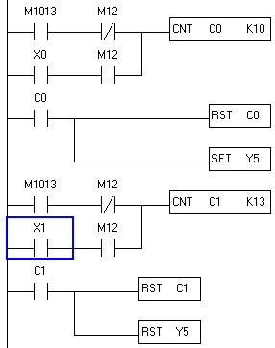 программа

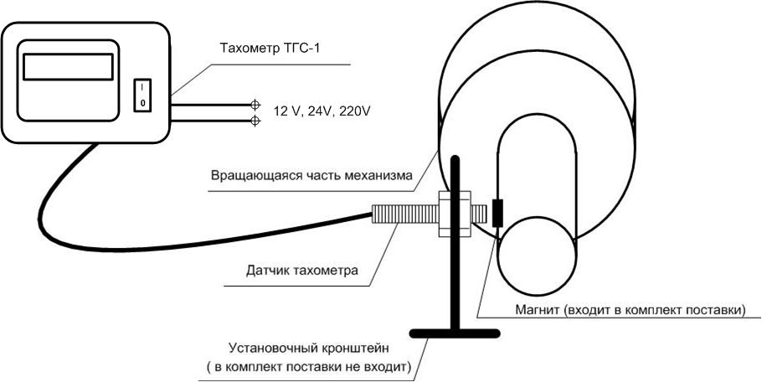

Способ подсчёта оборотов.

Пошаговая инструкция.

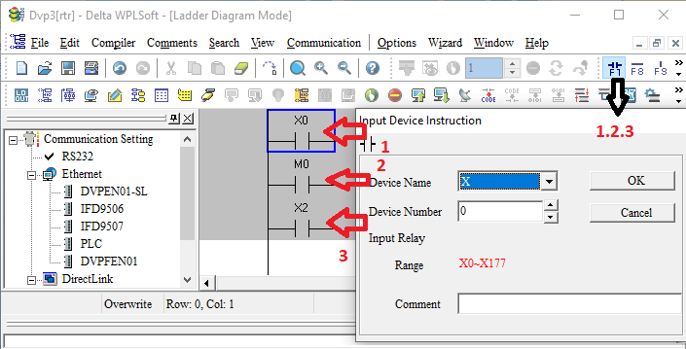 настроим входы.

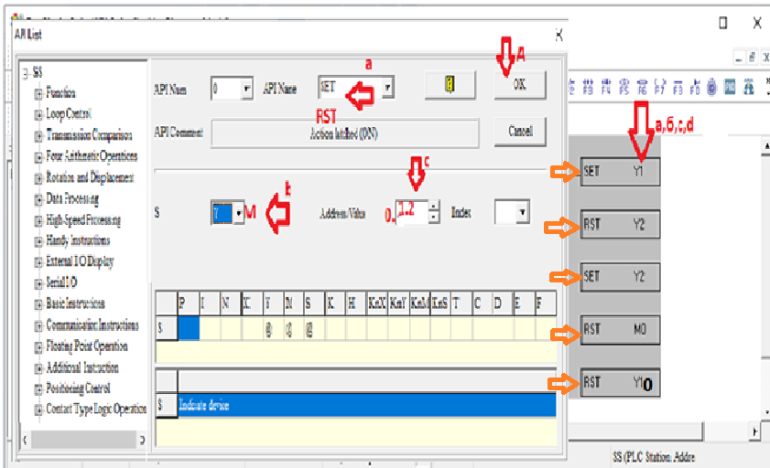 по пунктам.

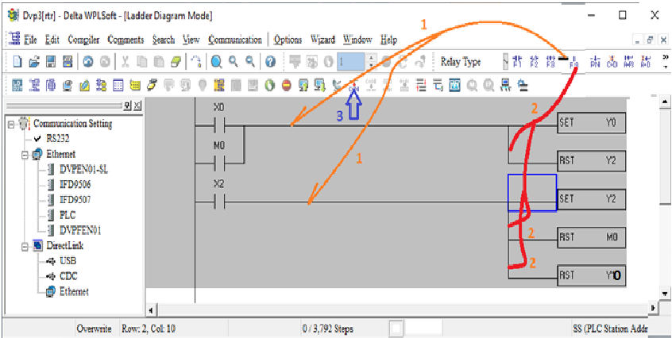

По пунктам.

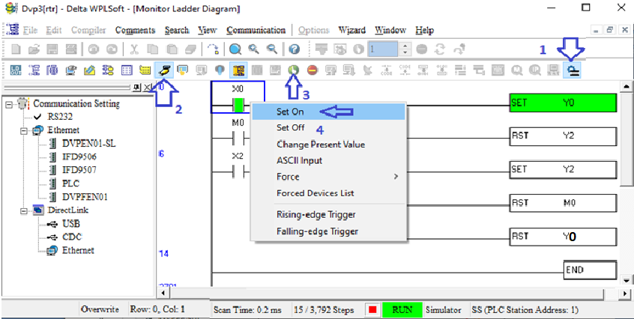по пунктам. Выждать. – это движение в одну сторону.

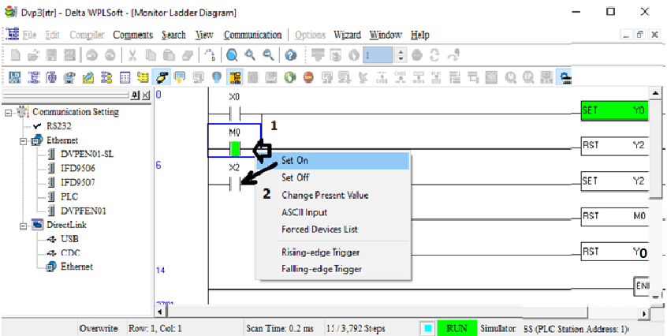 по пунктам. – это когда сработал второй датчик. Пошёл в обратную сторону – целиндр.

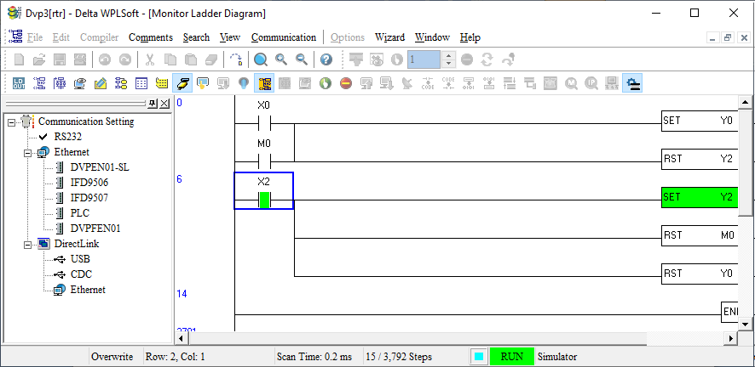 по пунктам.

Рекомендуемые схемы управления

|  |  |  |  |
| --- | --- | --- | --- |
|  | Y5  Y6 |  | Задание 1 |
|  | Y6 |  | Задание 2 |
| Y5 |  | Задание 3 |
|  | Y7  Y8 |  | Задание 5 |
|  | Y7 |  | Задание 4 |
| Y8 |  | Задание 6 |

Варианты выполнения.

|  |  |  |  |
| --- | --- | --- | --- |
| Вариант | Задача 1 | Задача 2 | Задача 3 |
| 1 | 1 | 2 | 3 |
| 2 | 4 | 5 | 6 |
| 3 | 2 | 3 | 4 |
| 4 | 5 | 6 | 2 |
| 5 | 3 | 4 | 5 |
| 6 | 1 | 3 | 4 |
| 7 | 3 | 2 | 5 |
| 8 | 1 | 6 | 5 |
| 9 | 4 | 2 | 5 |
| 10 | 3 | 5 | 1 |
| 11 | 1 | 6 | 3 |
| 12 | 4 | 5 | 1 |
| 13 | 2 | 3 | 4 |
| 14 | 5 | 1 | 2 |
| 15 | 3 | 6 | 5 |
| 16 | 1 | 3 | 4 |
| 17 | 3 | 2 | 5 |
| 18 | 1 | 4 | 6 |
| 19 | 4 | 2 | 5 |
| 20 | 3 | 5 | 1 |